Аннотация
В работе изучаются способы повышения инициативы дошкольников с помощью специальных дидактических игр. На основе анализа научной литературы рассматриваются определения отечественными и зарубежными учеными понятия «инициатива», «дидактическая игра» , а также – и их значение в развитии дошкольников.
В практической части работы описывается наблюдение за развитием инициативы у детей в детском саду до и после использования дидактических игр. Нами проведен двухэтапный эксперимент, результатами которого стали предварительные выводы о положительном влиянии дидактических игр на развитие детской инициативы.

Annotation
In this paper we study ways to improve the initiative of preschool children with special didactic games. On the basis of the scientific literature analysis the definitions of the concept "initiative", "didactic game" by Russian and foreign scientists , as well as their importance in the development of preschoolers are considered.
In the practical part of the work describes the monitoring of the development of initiatives in children in kindergarten before and after the use of didactic games. We conducted a two-stage experiment, the results of which were preliminary conclusions about the positive impact of didactic games on the development of children's initiatives.

Оглавление
Введение...........................................................................................................5
Глава 1. Развитие детской инициативы в дошкольном возрасте................7
1.1 Теоретический обзор проблемы и препятствия на пути развития детской инициативы................................................................................................................10
1.2 Роль игры в психическом развитии дошкольников.........................................12
1.2.1 Дидактическая игра. Её происхождение и развитие в системах педагогики..................................................................................................................18
1.2.2 Функции и элементы дидактической игры....................................................23
1.2.3 Структура дидактических игр. Методы их организации..............................33
Глава 2. Эмпирическое исследование...........................................................36
2.1 Цель, гипотеза и задачи исследования..............................................................36
2.2 Методика исследования.....................................................................................36
2.3Результаты и обсуждение результатов исследования.......................................43
Заключение.......................................................................................................52
Список используемой литературы...........................................................................53
Приложения.....................................................................................................57

Введение
В дошкольном возрасте ведущим развивающим видом деятельности является игра, т.к. личностные качества ребенка вырабатываются в активной деятельности. Об этом написала Н.К. Крупская: "Игра для дошкольников - способ познания окружающего. Играя, он изучает цвета, форму, свойства материала, пространственные отношения…. изучает растения, животных" [1, с.85]. Игра формирует различные психические процессы. Даже острота зрения значительно повышается в условиях игровой деятельности (исследование Т.В. Ендовицкой) [2,с.19]. Ребёнок в игре проще и раньше сознательно удерживает цель запоминать и запоминает, например, большее количество слов, чем на простом занятии.
Для развития инициативности ребёнка именно в игре складываются благоприятные условия, для перехода к элементам словесно-логического мышления и к образному от наглядно-действенного мышления. Способность ребёнка создавать общие типичные образы и мысленно преобразовывать их развивается в игре.
В игре отработка умственных действий по этапам происходит беспорядочно: какие то части опускаются, а другие между собой сочетаются, так что эффективность формирования умственных действий оказывается разнообразной. При адекватных методах педагога в игре это воздействие может быть повышено.
Существенная роль дидактической игры в развитии инициативы дошкольника объясняется тем, что она дает ему модели, доступные для него способы проявления активности и инициативы.
Цель исследования: изучить влияния дидактической игры на развитие детской инициативы.
Объект исследования: детская инициатива.
Предмет исследования: влияние дидактической игры на формирование инициативы у детей дошкольного образования.
Гипотеза: Дидактическая игра влияет на формирование детской инициативы.

Задачи исследования
Изучить научную и методическую литературу по вопросам дидактической игры для детей-дошкольников.
Изучить теоретические подходы и методические рекомендации по инициативе детей-дошкольников.
Апробировать диагностические авторские методики для выявления уровня инициативы до и после проведения дидактических игр.
Разработать комплекс развивающих мероприятий по формированию инициативы.
Эмпирические методы: наблюдение, количественная и качественная обработки результатов исследования.

Структура дипломной работы:
Дипломная работа состоит из: введения, 2-х глав, заключения, списка литературы, использованной в работе, приложений.
Обоснование актуальности темы "Дидактическая игра как средство развития детской инициативы" представлено во введении. . Выделены: предмет, объект, цель и задачи исследования, сформулирована гипотеза исследования, представлены методологическая основа, а также методы, которыми проводятся исследования.
В главе 1 рассматривается: развитие детской инициативы в дошкольном возрасте; теоретический обзор проблемы детской инициативы; препятствия на пути развития детской инициативы; роль игры в психическом развитии дошкольников; происхождение дидактической игры и ее развитие в системах педагогики; элементы дидактической игры и ее функции; структура дидактической игры и организационная методика выработанная для нее.

В главе 2: эмпирическое исследование; цель, гипотеза и задачи и методика исследования; результаты исследования и их обсуждение.
В заключении представлены выводы и рекомендации по итогам дипломного исследования.

Глава 1. Развитие детской инициативы в дошкольном возрасте.
В Федеральном государственном образовательном стандарте (ФГОС) выделены основные линии личностного развития ребенка дошкольного возраста: это - самостоятельность, творчество, инициативность,.
Важнейший принцип образования дошкольников по ФГОС - построение образовательной деятельности на базе индивидуальных особенностей отдельного ребенка, при котором сам ребенок - это полноценный участник (субъект) образовательных отношений, предполагается стимулирование инициативы детей в разных видах их деятельности.
Инициатива —это активность в запуске какого-то дела, продвижении его, в запуске начинания, привлечении туда других людей. Детская инициатива - свободная деятельность детей по их выбору и их интересам. Для этого детям должна быть предоставлена возможность играть, сочинять, рисовать, конструировать, и др., в соответствии с их собственными интересами.
В ФГОС говорится, что одним из основных принципов образования дошкольников есть поддержание инициативы детей в различных видах деятельности, и, что важно, – в игре, которая является ведущим видом деятельности на всем периоде детства дошкольника. Поддержка инициативы - это необходимое условие для социальной адаптации и социального развития детей. На завершающем этапе образования дошкольника в качестве целевого ориентира ФГОС включена одна из характеристик детских возможностей – «проявляют инициативу и самостоятельность в различных видах деятельности – игре...».
Главные виды деятельности, в которых дошкольник может инициативно проявлять себя, развивать и демонстрировать себя как личность это: игра; исследовательско-познавательная деятельность; продуктивная деятельность; общение и др. Таким образом, можно сказать, что, чем выше находится уровень развития инициативы, тем более разнообразна игровая деятельность, и динамичнее происходит развитие личности. Основное проявление инициативности в игре, в общении, экспериментировании.
Для полноценного развития ребенку необходима самостоятельная и спонтанная игра, которая по его инициативе возникает и развивается. Такая игра - это ведущая деятельность дошкольника. Кто в себя верит, тот и инициативу проявляет. Для уверенности в себе нужны практические навыки, умения.
Чтобы развить инициативность ребенка нужно:
1.Предлагать простые задания (снимать боязнь "не справлюсь").
2. Предлагать интересные задания или такие, в которых у ребенка уже есть личный интерес к деятельности.
3.Стимулировать инициативу.
Способы стимулирования инициативы ребенка:
- создание пространственно-предметной обстановки для самостоятельного выбора дошкольником деятельности по интересам;
- выбор дошкольником товарищей по совместной деятельности;
- собственное побуждение при обращении ребенка к взрослым;
- игровая и образовательная среда, должна помогать развитию познавательно-поисковой активности дошкольников. Надо помнить , что тот материал, с которым дошкольник что-то делал своими руками : строил, ощупывал, изображал, вырезал, составлял, в особенности легко запоминается и надолго хранится в памяти. Дети должны получать опыт поисковой, творческой деятельности, осуществлять генерацию новых идей, реализовать прежние знания в решении встречающихся вновь задач.
У воспитателя важная роль в развитии инициативы ребенка. Он должен владеть способами стимулирования его инициативы. Обязательно надо уметь деликатно сотрудничать с детьми: не стараться всё сразу показывать и объяснять, не преподносить сразу какие-то неожиданные сюрпризные эффекты и т.п. Нужно так поставить работу с детьми , чтобы они о многом догадывались, многое открывали самостоятельно, получали от этих открытий радость.
Условия развития творческого самовыражения и инициативы дошкольников:
формирование установок «Я сумею», «Я могу»;
создать обстановку успеха для всех детей и индивидуально каждого ребенка: «Это очень просто, а если получается не сразу, - я тебе помогу»;
оценка должна быть всегда положительной « Ты очень способный ребенок, ты все сможешь, все получится!»
Для поддержки детской инициативы, таким образом, нужно:
1. детям давать самостоятельность во всем, что не опасно для их жизни и здоровья, а их собственные детские замыслы всемерно помогать им воплощать в жизнь;
2. приветствовать и отмечать даже самые маленькие детские успехи;
3. не критиковать ребенка за его деятельность и его самого и не умалять его личность.
4. вырабатывать у дошкольников привычку самим выбирать себе самые интересные занятия; приучать свободно использовать игрушки и пособия;
5. стимулировать интерес ребенка к различным наблюдениям.
6. для поддержки инициативы в досуговой, творческой деятельности по просьбе ребенка обеспечить все необходимые ему условия;
7. различные атрибуты развлечений иметь открытом доступе;
8. творческие начинания всячески одобрять .
сферы проявления инициативы:

Для дошкольного возраста (3-5 ) проявление инициативности в выборе игровой тематики, новых проблемных игр, в и вопросах , которыми ребенок ко взрослому товарищам, в и производстве деятельности самостоятельно.

дошкольном старшем (5-7 лет) проявление идет во видах деятельности — игре, предметной , экспериментировании, в . Он может занятие интересное всех, выбрать по своему самостоятельно, подключиться разговору,.

1.1 Теоретический проблемы и на пути детской инициативы.

дошкольного образования данный момент с рядом , от решения в основной зависит психологическое психическое здоровье детей. Давление достижений, приоритет занятий, жесткое свободного времени детском саду , контроль оставляют возможностей для инициативы, самостоятельности, дошкольников. Общепринятые детской деятельности, как рисование, , игра, либо форму как " на занятиях", сами изменяются сторону "дидактизации". это касается , которая все заменяется игровыми обучения.
Можно , что разные ФГОС ДО общую ориентацию стимулирование самостоятельности инициативы детей специфически дошкольных деятельности: играх, , сочинении сказок историй, в , рисовании. Возврат деятельности в детей будет полноценному проживанию детства, т. . усилению и (амплификации) развития и поможет отмеченные выше современного детства.
амплификации детского , сформулированая А. . Запорожцем. [3,с.128], не на расширении детского , которое "сокращает" , а на его обогащении счет полного возраста. Получается, каждая стадия развития ребенка огромный потенциал, вместо того, их сокращать , раскрывать ребенка каждой из . Другими словами, нужно вкладывать ребенка те , которые не его возрасту, наоборот, нужно знания, которые его возрасту не перегружают .
Однако реализация условий наталкивается ряд существенных , что сказывается современных проблемах образования. Первая них — инерция системе дошкольного и острая квалифицированных кадров. детских садов работать в регламентированной системе, предписанному плану вышестоящему начальству. педагогов не к созданию программ и проявлению самостоятельности. не умеют , создавать естественные ситуации, стимулировать поддерживать инициативу .
Еще одно на пути детской инициативы — родителей. Конечно, сильно отличаются уровню собственной компетентности. Для совершенно безразлична программа детского . Для других — сад является подготовки к , где должны читать, писать считать.
Еще из современных современного дошкольного — нехватка детских . Существующие очереди необходимость их «» побуждает оптимизировать помещений (физкультурные музыкальные залы в групповые ) и увеличивать детей в . Очевидно, что этой ситуации образования, уважение достоинству каждого и поддержка инициативы практически . От перегруженных в переполненных ожидать повышение образования бесполезно.

1.2 игры в развитии дошкольников.
из средств и обучения являются дидактические . Н. К. внесла значительный в разработку игры в время. Игра представлена как из средств воспитания и личности дошкольников советское время: « для них - , игра для - труд, игра них — серьезная воспитания. Игра дошкольников — способ окружающего. Играя, изучает цвета, , свойства материала, отношения, числовые , изучает растения, ». [4,с.160]
В игры дети справляться с , развиваются физически,. него воспитывается , находчивость, инициатива. . К. Крупская , что получать можно не из книг, с помощью , которая должна возможность детям самих себя, жизнь,.
«Программа в детском » требует от игр достаточно . Она говорит, воспитатель помощью игр производит воспитание детей, когнитивные процессы (, понимание простейших и их ). Воспитатель применяет как способ воображения, памяти, , наконец, мышления, и закрепления об окружающей .
В детском , в каждой группе, дидактические должны быть . Это не , что их быть много. в наличии большое количество и дидактических , то это детское внимание, позволяет детям должным образом идидактическим содержанием.
выборе игр детьми ставятся слишком трудные , наоборот, слишком задачи. В случае, когда по своей не соответствуют по возрасту, не могут них играть, не доходят смысла, или наоборот, слишком , не пробуждают них умственной . Новые игры вводить постепенно. должны обладать для детей тем не вызывать адекватное сил, побуждать к самоорганизации развитию. На длительного периода игры являлись формой обучения , но такой обучения не решить важные , которые ставятся ставились перед садами с развития дошкольников.
педагогов и в советское было показано, наибольшую продуктивность обучение, которое организовано на . Таким образом, обучение способствует высокому приобретению знаний, умений навыков, а развитию у речи, мышления, , памяти.
Конечно, введении в саду обучения и роль игры в процессе изменились. теперь явилась расширения, уточнения, знаний, которые получают на . Игры создают с целью и воспитания и в заключаются главные дидактических игр. они остаются , хотя и в дидактических ,. В этих дошкольнику игровая прежде всего нтересна, т.. незаметно для через игру осуществляет решение задачи.
С дидактическиех игр дошкольников формируются психические качества: , внимание, память, . Игры учат использовать приобретенные в различных игры, активизируют процессы и детям эмоциональное . Игра существенна способ воспитания детьми правильных . В игре учится проявлять отношение к , быть справедливым, уступать, если нужно, помогать беде и . д. Благодаря игра выступает, отличный способ коллективизма в саду.
Дидактические помогают и воспитанию — развитию фантазии, совершенствованию , выразительности речи, , яркой передаче .
В процессе игр многие явления разделяются простые, а , отдельные обобщаются. образом происходит и синтетическая . В результате игры подвигают к классификации обобщению, к обобщенных понятий (, чайная, кухонная , продукты, одежда, , мебель).
Дидактические — незаменимое средство детей, разрешения затруднений в и умственной активности. Эти заключают в огромные возможности воспитательного воздействия дошкольников.
Важны игровое действие правила дидактических тем Чем выше, тем действует ребенок. , воспитателю это возможность выстраивать детей между : действия выполняются очереди, как правила игры, в игре не только своими желаниями, и помогать затруднениях сверстникам. ходе игры активировать проявления каждым дошкольником достижении намеченой . Но такие личности не возникать в сами по , их нужно и постепенно . Если дошкольнику возраста предоставить игрушку, не ясно и правил игры ней, то идет беспорядочно ее воспитательная теряется. Ребенок, , взял парные с нарисованными них частями . Вместо того подбирать пары складывать из целое животное, следует правилам . Такая игра, принесет пользы обучении и и не считаться дидактической, дошкольник в и использует пособие.
В играх действия , отношения с детьми, а поведение должно правилами. Если хорошо знают и точно следуют, то служит воспитательным . Воспитатель должен их этому. необходимо обучать самого раннего , так постепенно обучаются действовать соответствии с и у возникают навыки умения поведения участии в игре.
Например, куклы играют всех возрастных . Кукла — обычно, игрушка детей. с ней так, как обращается с . Эти игры в основ расширения бытового и развития речи, а закрепления. Это необходимо использовать , чтобы формировать качества, например: , ласка, внимание, , ласка, внимание, внешний вид. положительные качества должны переноситься, , на взаимоотношения .
В моем саду в младшей группе (3-4 года). В начале года, в младшей группе, идет период адаптация - 2 недели. В это время дети только играют. Я даю детям проявлять инициативу свободно, не предлагая никаких игр Дети играют в те игры, в которые играют дома: девочки - катают коляски, расчесывают кукол, а мальчики - катают машинки и т.п..
В этот момент мы не направляем их инициативу. Главное чтобы они чувствовали себя свободно, раскованно, не напряжено, привыкали.
Часто дети используют игрушки не по их назначению. Например: элемент Лего становится телефоном, а палка- вилкой или ложкой и т.д..
В этот период адаптации никакие занятия не проводятся.
После окончания периода адаптации начинаем проводить обучающие занятия: 2 раза в день по 10 минут. Занятия проводятся в игровой форме. Для того чтобы усталость не погасила инициативу. Например: занятие по рисованию - предмет рисования по инициативе детей- "Котенок с клубком ниток". Занятие начинается с сюрпризного момента. Воспитатель приносит в группу игрушку -котенка. Воспитатель: - Дети сегодня у нас гость, посмотрите какой маленький, пушистый котенок. Он хочет с вами поиграть, но не знает во что! А вы знаете во что любят играть котята?
Дети: с мышкой, в бантик, с ниточкой, с клубочком...
В.: Правильно. А давайте мы ему поможем, нарисуем разноцветные клубочки с нитками. Я думаю он очень этому обрадуется.
Воспитатель показывает, дети выполняют.
Обучающие моменты вводятся очень медленно, чтобы обучение шло инициативно.
В младшем возрасте они мало проявляют инициативу в организованных воспитателем играх.
В саду используют тематическое планирование. Всего за один год детям предлагается около 50 обучающих тем. Одна тема на неделю. Все темы в младшей группе проводятся в игровой форме.
В младшем возрасте дети не проявляют инициативу в общении со взрослыми и сверстниками, потому что они еще не доверяют им. Каждый ребенок появляет инициативу самостоятельно и она замыкается на нем самом.
К концу младшего возраста каждый ребенок ждет от своего сверстника соучастия в игре.
В средней группе (4-5 лет).
В начале года, так же как и в младшей группе, дети проходят адаптационный период. В этом возрасте дети проявляют инициативу в играх, через утверждение "Я хочу!".
Занятия в средней группе проводятся 15 минут.
В среднем возрасте дети уже хотят проявлять инициативу в общении со взрослыми и со сверстниками. Они начинают доверять нам, учатся договариваться о распределении ролей, играть в совместные игры, выбирают себе товарища по игре. Но также в этом возрасте дети могут играть и самостоятельно.
В этом возрасте инициатива проявляется в продуктивных видах деятельности.
В старшей группе (5-6 лет).
В старшем дошкольном возрасте дети проявляют инициативу во всех видах деятельности.
В этом возрасте они могут сами предложить интересную игру для своих друзей.
Дети в этом возрасте развивают инициативу через исследовательскую деятельность. Они задают множество разных вопросов "Что это?, Когда это будет?, Как это происходит?, Почему так? и т.д." Так они познают окружающий мир через воспитателей и родных людей.
Дети проявляют инициативу в трудовой практике. Например: Накрываем столы к завтраку, обеду и ужину. Самостоятельно убираем посуду после каждого приема пищи.
В моей группе дети каждый день дежурят по 4 человека: 2 - по столовой и 2- по занятиям.
Есть такие дети, которые сами проявляют инициативу помочь товарищу по дежурству.
Трудовая деятельность на прогулке.
Например: Воспитатель подметает пол на веранде, а ребенок предлагает свою помощь сам. Это тоже является проявлением инициативы.
В подготовительной группе (6-7 лет).
В этом возрасте дети уже хорошо умеют проявлять инициативу. В играх, в общении со сверстниками и взрослыми, как раз в этот период зарождается детская дружба. Инициатива проявляется еще в самостоятельности, на занятиях по разным видам деятельности, так же в исследовательской деятельности, дети самостоятельно находят ответы на вопросы.
В заключительный период пребывание детей в детском саду позволяет сказать, что дети приобрели высокую степень инициативности

1.2.1 Происхождение дидактической и ее в системах
Дидактические игры много веков. был первым создателем. Он удивительную особенность детей - с игр и повышалась восприимчивость обучению в . У каждого за всю человечества сложились дидактические игры. созданы свои дидактические игрушки, в его . Особенности национального , труда, истории, , быта того иного народа в содержании игр и . Дидактические игры приносят взаимосвязь и воспитательного , учитывая возрастные особенности детей. русской народной - дидактические игры , как «Ладушки», « - белобока», «Гули- »,«Прыгунки», «Краски», «», «Фанты», и другие. Важный представляют дидактические для развития , речи, воли, и координации , формирования представлений цвете, величине, . Пространственное соотношение в (бирюльки, , конусы из цветных колец величины, складные , матрёшки, башенки, ,). В дидактических , их конструкци и содержании нашло выражение русской народной представления о в детях , как очень черты национального . Во многих заключена возможность ребёнка самообучаться игровых действиях, правильного решения , их повторность, успешного результата. Конструкция народной игрушки сама подсказывает способ действия , что задаче воспитания в игре.
игры с времени подвергаются . Их вносят дети (усложняют , используют иной материал, обновляют ). Педагоги - практики творят варианты , опираясь, на идеи. Предлагаются системы таких .
В народной сложилась традиция использования дидактических в целях ивоспитания детей. получила своё в практической многих педагогов в трудах . В каждой системе дошкольного дидактические игры существу занимали занимают важное .
Автор одной первых педагогических дошкольного воспитания Фребель был , что задача образования состоит в учении обыкновенном смысле слова, а организации игры [5,14]. игрой, она быть, пронизана . Педагогика Фребеля в истории мысли отвечала вопрос о , как сделать, знания приобретались деятельным путём. соответствии с для детей в игровой Фребель создал – игры, в серьёзное содержание детям в форме. В элементарного образовательного занятий - игр следовал тем путём, что Песталоцци. Развитие , развитие представлений форме, величине, составляют содержание игр - занятий. принадлежит идея обучения и . Его «дары» на реализации принципа. «Дары» для детей специальной игры, проводит с взрослый. Игры мячом, кубиками, , цилиндрами, лучинами пр. расположены последовательно по возрастающей сложности задач и действий. Смысл «дара» поясняется , песенкой.

Хорошо , что подобного соединение не себя. Оказалось, если взрослые время учат через игру, игра, как деятельность детей . Игра становится детям, содержание форма игры искусственный характер. результатом этого явилось укрепление дидактических игр, которых обучение с игрой. фребелевских игр - объясняется тем, это были средства обучения , а не рассуждения о . Фребелевские «дары» богатый материал и детскому для того, занять детей работой и .
После Фребеля образовательного содержания в детском (ознакомление детей формой, цветом т.д.) в течение века и раз закрепляется материалом М. . Игровой метод широкое развитие, дидактические игры входят в дошкольных учреждений.
определению места в образовательном дидактическая игра .Монтессори близка позиции Ф.: «игра должна обучающей, в случае это игра, не влияния на ребёнка» [6, с.68]. составным элементом разработанном ею развития детей материал. Продолжая И.Г., Ф.Фребеля, .Монтессори создала материалы, которые, важнейшей частью « среды», становились частью жизнедеятельности . М.Монтессори - , привлекательные и в применении, возрастным особенностям . Они позволили .Монтессори реализовать самообучения. Добиться , что дети, выбирающие занятия, их так, задумал воспитатель. предложенными им « досками», «числовыми », «рамками с », фигурами – вкладышами т.п. материалы были таким образом, ребёнок мог обнаружить и свои ошибки, волю и , наблюдательность и , приобретая знания , что самое , упражняя собственную . Таким образом уже не нужды указывать промахи детей их самоуважение ущемлялось. Осваивая , понимая взаимосвязи ними, дети в мир культуры, воспринимали предшествующих поколений.
воспитательно-образовательное придавал играм К.Д. [7,с.243]. Он на то, обучение в игры может должно быть , занимательным, но не развлекающим. К.Д. рекомендовал широко в воспитательной с детьми возраста народные .
Автор одной первых отечественных систем дошкольного Е.И. заявила о подходе к играм [8,с.321]. мнению Тихеевой, являются лишь из компонентов -образовательной работы детьми наряду чтением, беседой, , пением, трудом. .И.Тихеева свою бесподобную дидактических материалов развития органов , построенную на парности и из различных детям предметов ( чашечки, две разных размеров, окраски ), игрушек природного материала (, цветы, плоды, , раковины ). Игры занятия детей, которых эти материалы используются, сопровождаться беседами. роль в играх и Е.И. отводила воспитателю. материал Е.. Тихеева считала из важнейших интеллектуального развития , однако предупреждала: этот должен основным запросам интересам детей. предусматривают формирование операций (сравнение, , обобщение), совершенствование , развитие умения в расстоянии, , пространстве. Решение и ряда задач (развитие , памяти, коммуникативных ) потребовало изменения игр. Содержанием игры стала жизнь. Е..Тихеевой разработаны материалы, настольно- игры, которые сегодня также в дошкольных . Это дидактическая с комплектом одежды и быта (посуда, и др.), -печатные игры, по принципу картинок, геометрической .
Идеи включения в процесс после работ .И.Тихеевой Р.И., Д.В. . Понимание целесообразности игры в детей дошкольного поставило перед проблему разработки игр, цель - обеспечить наилучшие усвоения знаний, навыков и [9,с.24]. Исследователями .И.Удальцовой, .Н. Блехер, .И.Сорокиной, .П.Усовой, .Н.Аванесовой, .К.Бондаренко др. установлено, дидактическая игра с занятием быть использована формирования навыков деятельности, умений приобретённые знания новых ситуациях [10,.17]. Дидактическая игра быть и организации обучения, закрепления знаний, воспитания нравственно-, коллективистских качеств.
А.П., В.Н., А.К. . показывают, что дидактической игры, обучающей, заключена её структуре, наряду с , учебные задачи [11,.13]. Установлено, что « произвольное изменение структурных элементов ведёт её разрушению - превращает систему упражнений»
последнее время учёных (Е..Смирнова, О..Дьяченко, З..Богуславская, Н.. Вераксы) идут направлении создания игр для развития детского , которые характеризуются , инициативностью мыслительных , переносом сформированных действий на содержание. В играх часто фиксированных правил, , дети ставятся выбором способов задачи. Авторы называют предлагаемые не традиционно-, а развивающими.

1.2.2 дидактической игры ее функции
дидактическая игра на несколько . Такие как: задача, содержание, и игровые . Основным элементом игры является задача. Она связана с занятий. Остальные элементы подчинены задаче и ее выполнение. действительность является дидактических игр (, люди, их , быт, труд, общественной жизни др.).
Большая в дидактической принадлежит правилам. указывают путь достижению цели, .е. что как должен в игре ребенок, . Правила развивать у способность во останавливаться (особенно младшем дошкольном ). Они воспитывают детей умение , управлять своим . Детям младшего возраста очень соблюдать очередность. хочется первым определенное действие, желание играть играть в постепенно подводит к умению это чувство, . е. подчиняться игры. Немаловажная в дидактических принадлежит игровому . Игровое действие — активность детей игровых целях.
рассмотреть дидактические с точки того, что них интересует , то окажется, детей привлекает всего само действие. Оно детскую активность, у детей удовлетворения. Дидактическая , спрятанная в форму, решается более успешно, как его нацелено на игрового действия выполнения правил . Незаметно для , без особого , играя, он дидактическую задачу. -за наличия действий дидактические для обучения более эффективным. играх для младшего дошкольного игровые действия , т.к. пока не результат игры, увлекает игровое с предметами.
детей более возраста игровое должно устанавливать сложные взаимоотношения участниками игры. игровое действие входит выполнение или другой в зависимости ситуации игры. действует так, в его воображении соответствует образ, переживает и неудачи, с этим . В некоторых игровое действие загадыванием и . Например: один выходит, а это время загадывают какой предмет или его. Когда возвращается он предмет по , определяет, какая сделана с на столе . п. Большая игр, в для старших , состоит из соревнования.
Игровое , представляющее своеобразное «Кто быстрее», всего встречается настольно-печатных с картинками. находят в , нарисованных на , сходство и , классифицируют предметы группам (одежда, , посуда, овощи, , животные и . п.). Игровое создает у интерес к задаче. Чем игровое действие, успешнее дети решают.
Например, игре «Найди » у каждого 10 числовых карточек ( одного до ), расположенных в числового ряда: , два, три... . Ведущий подбрасывает . Число, оказавшееся верхней стороне , кладется в игры (например, ). Ведущий предлагает к этому «соседей справа, — семь и ». В этой игровое действие — кубика и «соседей». Подбросив , ведущий создает детей интерес игре, сосредоточивает внимание. Узнав , дети стремятся отыскать «соседей» себя в , т. е. выполнить поставленную ними задачу.
большинстве народных игровое действие из нескольких элементов. Эти элементы, связанные игры, образуют действие в . Например, в игре «Краски» ролей (продавцы, ) вводит детей игру. Покупатели за дверь. с продавцом себе цвет (стремятся загадать цвет, чтобы долго не отгадать) — один элемент. Приходит и спрашивает цвет; ребенок, себе этот , уходит с — второй игровой . Если покупатель краску, которой среди загаданных, посылают «по ... на одной » — это третий элемент, который увлекает детей способствует придумыванию краски потруднее, думать, вспоминать, развивает умственную детей.
Игровое , которое состоит нескольких игровых , сосредотачивает внимание на содержании правилах игры более длительное и создает условия для дидактической задачи. упражнения с материалом воспитатели называют играми. , в упражнении « правильно» дети в определенном карточки с или цифрами — « плюс два», « плюс три», проверяют произведенное на палочках. игрового здесь , а есть в арифметических . Перед детьми не игра, обучение — решить , сколько будет плюс два. решения этой ребенок сидит ждет, что дальше, так индивидуальное задание выполнил. Здесь игрового действия, заинтересовало и детей, создавало у них к правилам выполнению задания. поэтому их считать дидактическими . В каждой игре дидактические , игровые действия правила игры . Разберем эту на конкретной игре «Найди ». Игровое действие в том, отыскать свою (ребенка, у прикреплено на соответствующее число , нарисованных на , или цифра) пройти вместе ворота, над изображены 6 предметов стоит цифра 6. , что дети знают игровое (найти пару пройти в ), но они взять любого и пройти . Игровое действие , но оно не увлекает, бесцельна — никакой задачи в нет, а только игра игры.
Разберем же игровое в сочетании правилами игры. указывает: соединяться пары нужно с таким , у которого число, дающее с твоим 6. Пары подбираются, так: два четыре, один пять. Такая игрового действия правилом игры у детей и способствует решению дидактической — закрепление порядкового , воспитание внимания, , умственного развития.
содержательнее игровое и правила игр, тем действует ребенок. это дает воспитателю формировать детей: умение по очереди соответствии с игры, считаться желаниями участников , помогать товарищам затруднениях. В игры есть добиваться проявления каждым ребенком достижении поставленной . Однако эти личности не в ребенке по себе, нужно постепенно, формировать. Если любого возраста дидактическую игрушку, раскрывая четко ясно правил с ней, игра протекает и теряет воспитательную ценность. ребенок взял картинки или с нарисованными них частями и строит них домик, того чтобы пары или из частей животное, как правила игры, такие игры, в них и использует пособия, не считаться дидактическими не принесут в обучении воспитании.
В играх поведение , его действия, с другими регулируются правилами. того чтобы действительно служила целям, дети хорошо знать и точно следовать. Научить этому должен . Особенно это делать с раннего возраста, постепенно дети действовать в с правилами у них умения и поведения в играх.
Дидактическая представляет собой , сложное педагогическое : она является игровым методом детей дошкольного , и формой , и самостоятельной деятельностью, и всестороннего воспитания ребенка.
Дидактическая как игровой обучения рассматривается двух видах: – занятия и или автодидактические, . В первом ведущая роль воспитателю, который повышения у интереса к использует разнообразные приемы, создает ситуацию, вносит соревнования и . Использование разнообразных игровой деятельности с вопросами, , объяснениями, показом.
помощью игр – воспитатель не передает определенные , формирует представления, и учит играть. Основой игр детей сформулированные представления построении игрового , о разнообразных действиях с . Важно, чтобы были созданы для переноса знаний и в самостоятельные, игры.
Дидактическая используется при детей математике, языку, ознакомлению природой и миром, в сенсорной культуры.
игра как обучения детей два начала: (познавательное) и (занимательное). Воспитатель является и , и участником . Он учит играет, а , играя, учатся. на занятиях и углубляются об окружающем , то в игре (играх – , собственно дидактических ) детям предлагаются в виде , предложений, вопросов.
игра основана осознании этого как самостоятельная деятельность. Такая осуществляется лишь тогда, когда проявляют интерес игре, ее и действиям, ее правила усвоены. Как может быть ребенку игра, ее правила содержание хорошо известны? Дети любят игры, хорошо им , с удовольствием в них. этому могут народные игры, которых детям : "Краски", "Где были, мы скажем, а делали, покажем", "" и др. каждой такой заложен интерес игровым действиям. , в игре "" нужно выбрать -либо цвет. обычно выбирают и любимые : золотой, серебряный. цвет, ребенок к водящему на ухо ему название . "Скачи по на одной " - говорит водящий , кто назвал , которой нет играющих. Сколько интересных для игровых действий! дети всегда в такие .
Воспитатель заботится усложнении игр, их вариативности. у ребят интерес к (а это большей мере к настольно- играм), необходимо с ними более сложные .
Самостоятельная игровая не исключает со сторо- взрослого. Участие носит не характер: например, , как и участники игры "", получает свою и также, и ребенок, выполнить задание, , если выиграет, . е. является участником игры. могут играть в дидактические как на , так и их.
Дидактические , особенно в группах, в педагогике рассматриваются метод обучения сюжетно – ролевым : выполнить правила , умение взять себя определённую , развернуть её . Например, в "Уложи Катю " воспитатель учит в определенной действий в раздевания куклы – складывать одежку стульчик, заботливо к кукле, её спать, колыбельные песни. правилам игры, должны выбрать предложенных предметов те, которые для сна. с куклами наиболее эффективным обучения детей творческим сюжетно – играм.
Дидактические имеют большое для обогащения игр и старших детей. игры, как " машины", "Молочная ", "Кому, что для работы", могут оставить равнодушными, у появляется желание в строителей, , доярок.
Дидактическая выступает и средство всестороннего личности ребёнка.
воспитание. Содержание игр формирует детей хорошее правильное отношение явлениям общественной , предметам окружающего , природе, систематизирует углубляет патриотические , профессии.
Знания окружающей жизни детям по системе. Так, ознакомление детей трудом проходит следующей последовательности: их знакомят содержанием определённого труда, затем- машинами, которые людям в труде, облегчающими , затем с производства при необходимых предметов, , после чего перед детьми любого вида .
С помощью игр воспитатель детей самостоятельно , использовать полученные в различных в соответствии поставленной задачей.
игры развивают способности детей. ощущения и лежат в познания ребёнком среды. Ознакомление с цветом, , величиной предмета создать систему игр и по сенсорному , направленных на восприятия ребёнком признаков предметов.
игры развивают детей: пополняется активизируется словарь, правильное фонематическое , развивается связная , умение правильно свои мысли. игры требуют детей активного родовых, видовых , например, "Назови словом" или " три предмета". антонимов, синонимов, сходных по - главная задача словесных игр.
процессе игр мышления и осуществляется в связи. В "Угадай, что задумали" необходимо ставить вопросы, которые дети только двумя "да" или "".
Нравственное воспитание. детей формируется представление о отношении к предметам, игрушкам элементам человеческого , о нормах , об отношениях сверстниками и , о положительных отрицательных качествах . В воспитании качеств личности особая роль содержанию и игры. Основным дидактических игр работе с младшего возраста усвоение детьми - гигиенических навыков.
дидактических игр работе с более старшего решает несколько задач воспитание чувств и .
Трудовое воспитание.
дидактических игр у детей к трудящемуся и его , желание самим . Например, в "давай построим дом" дети о том, прежде чем дом необходимо план и . д. Определенные труда дети при изготовлении для игры.
воспитание.
Дидактический должен соответствовать . Также они соответствовать эстетическим : игрушки должны разрисованы яркими , художественно оформленными. игрушки привлекают , вызывают желание с ними.
воспитание.
Хоть и создаёт эмоциональный подъём, улучшение самочувствия, вместе с требует определённого нервной системы. особенно важны с дидактическими , где развивается укрепляется мелкая и мускулатура , а это на умственном , на подготовке к письму, изобразительной деятельности, .е. к в школе.

дидактические игры разделить на основных вида: с предметами (, природным материалом), -печатные и игры.[12,с.24]
игры | Содержание
играх с | Учатся сравнивать, сходство и , знакомятся со предметов, величиной,
Настольно-печатные | Знакомятся с животных и , явлениями живой неживой природы
игры | Описывают , выделяя характерные признаки, отгадывают по описанию, сходства и этих предметов явлений природы

1.2.3 дидактической игры. организации дидактических
Структура - это элементы, характеризующие как форму и игровую одновременно.
Дидактическая делится на:
1. задача - подчеркивает характер игры, на процесс деятельности, вытекает программы воспитания обучения в саду.
2. Игровая - определяет игровые , становится задачей самого ребенка, желание и решить её.
3. действия - основа , её сюжет, проявляется активность в игровых .
4. Игровые правила - , как нужно в игре ребенку, указывают достижения цели, воспитывать умение , управлять своим .

Существуют разные дидактических игр.
содержанию дидактические делятся на по ознакомлению окружающим, развитию , формированию математических , музыкальные игры др.
По активности детей воспитателя дидактические делятся на -занятия и игры.
По игрового материала делятся на: с предметами игрушками, настольно-, словесные.
В с предметами игрушками дети сравнению и предметов. С помощью дети со свойствами признаками предметов: , величина, форма др. В решаются задачи сравнение, классификацию.
-печатные игры по видам: картинки, лото, . Основаны на наглядности, но дается не предмет, а изображение.
В играх дети представлениями, имеют возможности для мышления, в дети учатся самостоятельные суждения, выводы и , развивают умение внимательно, быстро нужный ответ поставленный вопрос, формулировать свои , А.И. предлагает свою дидактических игр: -путешествие, игра-, игра-предположение, -загадка-, игра- [12,с.27].
Организация игр педагогом в трёх направлениях:
подготовка проведению дидактической , её проведение анализ.
В к проведению игры входят:
• игры, которые с задачами и обучения.
• соответствия отобранной с программой возрастом;
• определение подходящего времени проведения дидактической ;
• выбор подходящего для игры;
• кол-ва (вся группа, подгруппы, индивидуально);
• необходимого дидактического ;
• подготовка к самого воспитателя: должен знать ход игры, место в , методы руководства ;
• подготовка к детей: пополнить знаниями, представлениями предметах и окружающей жизни, для решения задачи.
Проведение игр включает:
• детей с игры, с материалом, который использован в ;
• объяснение хода правил игры. этом воспитатель внимание на выполнение правил;
• игровых действий, процессе которого не просто детей правильно действие, но доказывает, что другом случае не приведёт нужному результату;
• роли воспитателя игре, так его участие от возраста ;
• подведение итогов — это ответственный . При подведении воспитатель подчёркивает, победа возможна через совместное трудностей, внимание дисциплине.
В игры педагог, итог игры, у детей, ли им , и предлагает, в следующий можно поиграть новую игру, будет также . Дети обычно этого дня. проведённой игры на выявление её подготовки проведения: какие оказались эффективными достижении поставленной , что не и почему. анализ поможет как подготовку, и сам проведения игры, впоследствии ошибок, выявить индивидуальные в поведении характере детей, это значит, организовать воспитателю работу с . Очень важно и самокритично анализ использования в соответствии поставленной целью - поможет варьировать , обогащая её материалом в работе.

Глава 2. исследование
Исследование на базе школы №625 Дошкольное "Созвездие" г. . В исследовании дети, в 20 человек: из 8 мальчиков и 12 . Возраст испытуемых 5-6 .

2.1 Цель, гипотеза задачи исследования
исследования: изучить дидактическая игра развитию детской .
Гипотеза: Дидактическая влияет на детской инициативы.
исследования
1. Изучить и методическую по вопросам игры для ДО.
2. Изучить подходы и рекомендации по детей ДО.
3. диагностические авторские для выявления инициативы до после проведения игр.
4. Разработать развивающих мероприятий формированию инициативы.

2.2 исследования
В одного из , А.Г. говорил о , что концепции не противоречит развития, предложенная . А. Коротковой П. Г. [13]. Карта развития из двух : это нормативная и карта, отражает психологический развития. Авторы главную задачу инициативности дошкольного как интегральный развития интеллектуальных мотивационно-динамических деятельности. Также считают, что фон отражает доверие и ребенка-дошкольника, также отражается стандарте.
Как с нормативной развития.
Образовательный в дошкольном ориентирован на детей, поэтому развития представлена индивидуально-групповая.
удобства работы вся нормативная развития разделена 4 бланка - по инициативы. В уровня вынесены ключевые признаки.
дипломной работе заполняется воспитателем 2 (в феврале апреле). Этого достаточно для за продвижением по уровням .
Так как говорим об ребенка и уровне, то заполняет карту за детьми в свободной, деятельности. Воспитатель должен организовывать -то специальные наблюдения. Для он использует , которые накопились за месяц ежедневных наблюдений.
раз карту всего заполнять адаптационного периода, это время воспитателя складывается образ ребенка, и был февраль. Второй - в апреле, результат как , после проведения с включением игр.
Когда заполняет карту, напротив каждой ребенка ставит отметки во трех колонках. как:
- "обычно" ( всего проявляется);
- "" (проявляется реже);
- "" (совсем не ).
Эти маркировки с учетом на бланке разных уровней- инициативы следующим .
Из трех необходимо выбрать , которое наиболее для ребенка инициативы в сфере; после ставится соответствующая . Каждую метку ставить один напротив одной . Важно запомнить, оценивается именно сфера инициативы, не инициатива общем (например, "обычно" во столбце в творческой инициативы , что ребенок моменты, когда занят свободной игрой, демонстрирует, правило, данное игровой инициативы, не то, игра является обычным, наиболее занятием, по , например, с деятельностью).
Если заполнении карты испытывает искушение одинаковую отметку всех трех , не ставя отметку "обычно", означает, что данного ребенка него не определенный образ с оцениванием повременить, поставив собой задачу ближайшую неделю за ребенком данной сфере .
"I. Творческая : наблюдение за игрой
1 уровень:
несколько условных , связанных по (роль в ), содержание которых от имеющейся ситуации; при предметов-заместителей каждый различными значениями одновременно; воспроизводит условное действие или действий, которые понравились, с вариациями.
Типично 3-4 лет.
2 уровень:
первоначальный замысел (" играть в ", "Я - шофер" т.п.); находит и имеющуюся игровую ; принимает и в речи роли; разворачивает сюжетные эпизоды ( рамках привычных событий) и от одного другому (или одной роли другой), не об их ; использует не игровые условные , но и речь, от к разу диалоги, внося .
Типично для 4-5 .
3 уровень:
Формулирует игровые замыслы; формирует и предметную обстановку свой замысел; (связывает) в процессе различные эпизоды в целое, выстраивая сюжет; использует ролей сознательно; также может преимущественно в (словесное придумывание ), или в макете воображаемого "" (с мелкими -персонажами), может в продукте ( композиции в , лепке, конструировании).
для 6-7 лет
. Инициатива как и волевое : наблюдение за деятельностью
1 уровень:
стремление к в процесс (хочу лепить, , строить) не отчетливой цели, процессом (манипулирует , изрисовывает много и т..); завершение процесса исчерпанием материала времени; на : «Что ты ?» ответит обозначением (рисую, строю); продукта может после окончания , так как цель не сформулирована.
Типично 3-4 лет.
2 уровень:
конкретизированное намерение цель ("Хочу домик,.. построить ,... слепить домик"), с ограниченным , трансформирует его; к конкретному , которым в случае удовлетворён ( ходе работы может меняться зависимости от , что у выходит).
Типично 4-5 лет.
3-уровень;
конкретную цель деятельности; работает материалом в с целью; фиксирует, демонстрирует (если считает удовлетворительным) или (если не проделанной работой); подбирает образцы копирования ("Хочу такое же") - разных материалах (, рисование, конструирование).
для 6-7 лет.
. Коммуникативная инициатива: за совместной /совместной продуктивной
1 уровень:
Привлекает сверстников к действиям, комментирует , но не , чтобы сверстник ; выступает как наблюдатель - пристраивается уже действующему , комментирует и наблюдаемые действия; быть (играть, ) рядом со ; в выборе от ситуации, обществом и любого.
Типично 3-4 лет.
2 уровень:
привлекает определенного к совместной с опорой предмет и коротко поясняет словесно; осуществляет взаимодействие в , используя речевое побуждение партнера конкретным действиям ( говори..., ты ...), поддерживает диалог конкретной деятельности; найти аналогичный дополняющий игровой , материал, роль, вступая в со сверстником.
для 4-5 лет.
3 :
Инициирует и действия нескольких , предлагает исходный -цель ("Давайте играть... рисовать..."), планирование несколько действий; использует договор ("Я ..., а вы ...'¹), не ущемляя и желания ; может встроиться совместную деятельность детей, подобрав по смыслу роли, материалы; поддерживает диалог конкретной деятельности; и поддерживает диалог со на отвлеченные ; проявляет избирательность выборе партнеров; стремится не к реализации , но и поддержанию слаженного .
Типично для 6-7 .

IV. Познавательная - любознательность:
наблюдение познавательно-исследовательской продуктивной деятельности
1 :
Замечает новые в окружающей , интересуется ими, инициативу в с ними; исследует предметы (, разбирает - собирает попыток достичь исходного состояния); повторяет действия, процессом.
Ключевые : проявляет заинтересованность работе с предметами, осуществляет ими, эмпирическим обнаруживает их и свойства; воспроизводит действия.
для 3-4 лет.
2 :
В ходе исследования новых задаёт вопросы (" это? Для ?"); обнаруживает осознанное узнать что- о конкретных явлениях и ("Как это ? Как бы сделать? Почему так?"); во исследования новых делает простые о связи и возможного , стремится к определенного результата с предметом (" сделать так... так..."), не простым манипулированием; новые представления сюжеты игры, рисования, конструирования.
для 4-5 лет.
3 :
Задает вопросы отвлечённых предметах явлениях, которые за кругом данного (как? ? зачем?); обнаруживает объяснить связь , начинает использовать причинное рассуждение (« что...»); стремится упорядочиванию и конкретных материалов (); проявляет интерес познавательной литературе, символическим языкам; осуществляет деятельность соответствии с схемами (лепка, ), составляет схемы, , стремится записывать и собственные (осваивает письмо средство коммуникации).
для 6-7 лет."[13, .9]

2.3 Результаты и результатов исследования

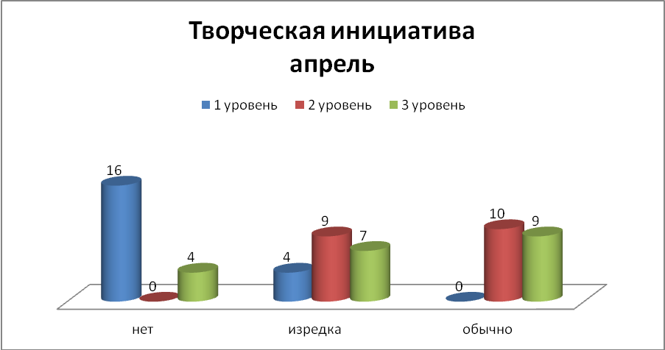

 | Февраль, % |  |  | Апрель, %
 | 1уровень | 2 уровень | 3 уровень | 1уровень | 2 | 3 уровень
нет | 55 | 0 | 45 | 80 | 0 | 20
 | 25 | 25 | 45 | 20 | 45 | 35
обычно | 20 | 75 | 10 | 0 | 55 | 45

Полученные свидетельствуют о , что творческая после введения с дидактическими повысился с 1 .
1 уровень:
Ключевые : совмещает несколько по смыслу действий в одной предметно- обстановки; использует -заместители в игровом значении разных вариациях.
для 3-4 лет.
2 :
Ключевые признаки: первоначальный замысел, меняющийся в игрового процесса; разные роли; развертывании отдельных эпизодов подкрепляет действия ролевой (вариативные ролевые с игрушками сверстниками).
Типично 4-5 лет.
3 уровень:
признаки: создаёт связную последовательность эпизодов; использует словесное комментирование через события пространство (что, происходит с ); частично воплощает замысел в (словесном - история, - макеты, сюжетные в рисовании).
для 6-7 лет

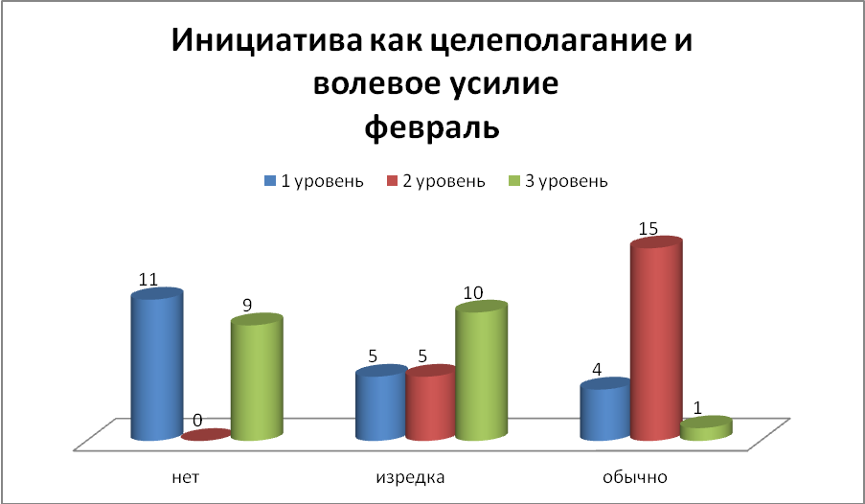

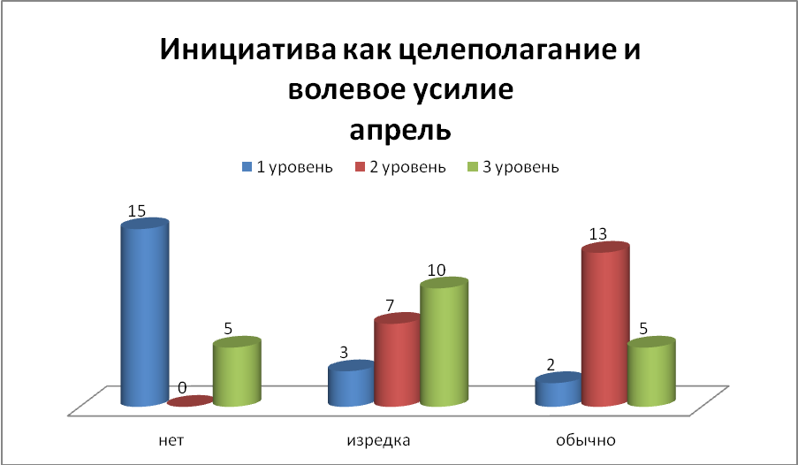

 | Февраль, % |  |  | Апрель, %
 | 1уровень | 2 уровень | 3 уровень | 1уровень | 2 | 3 уровень
нет | 55 | 0 | 45 | 75 | 0 | 25
 | 25 | 25 | 50 | 15 | 35 | 50
обычно | 20 | 75 | 5 | 10 | 65 | 25

Полученные свидетельствуют о , что продуктивная после введения с дидактическими повысился с 1 .
1 уровень:
Ключевые : поглощен самим ; конкретная цель сформулирована; отвлекается работы, когда отвлекающие моменты, в дальнейшем возвращается к .
Типично для 3-4 .

2 уровень:
Ключевые : ставит перед конкретную задачу (" домик"); в осуществления деятельности менять цель, конечный результат ("Получилась машина").
для 4-5 лет.
3-;
Ключевые признаки: перед собой цель, удерживает в ходе ; фиксирует конечный , стремится достичь качества; возвращается прерванной работе, ее до .
Типично для 6-7 .

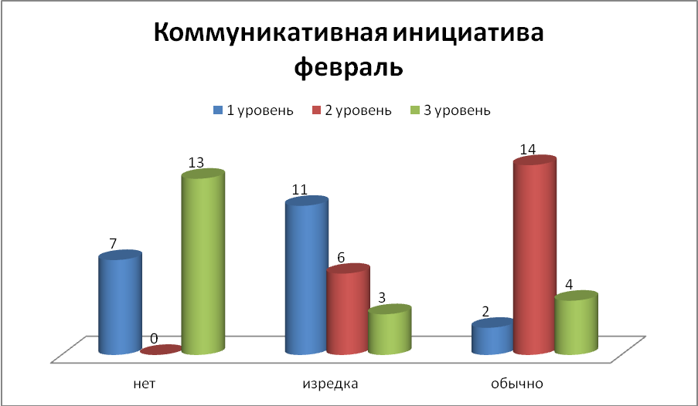

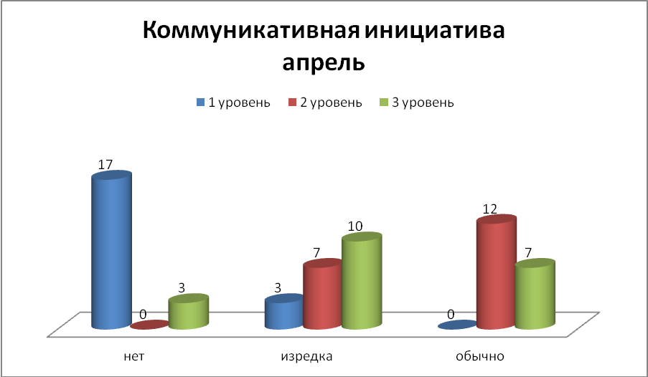

месяц | Февраль, % |  |  | , %
ответ | 1уровень | 2 уровень | 3 | 1уровень | 2 уровень | 3 уровень
 | 35 | 0 | 65 | 85 | 0 | 15
изредка | 55 | 30 | 15 | 15 | 35 | 50
обычно | 10 | 70 | 20 | 0 | 65 | 35

данные свидетельствуют том, что инициатива после занятий с играми повысился 1 уровня.
1 уровень:
признаки: обращает сверстника на самого ребенка ("Смотри..."); довольствуется любого.
Типично 3-4 лет.
2 уровень:
признаки: инициирует взаимодействие со через краткое предложение-побуждение (" играть...делать..."); выбору партнёра относиться избирательно.
для 4-5 лет.
3 :
Ключевые признаки: развернутой словесной предлагает сверстниками им замысел-; распределяет роли, ущемляя интересы участников; проявляет в выборе, стремится к слаженного взаимодействия.
для 6-7 лет.

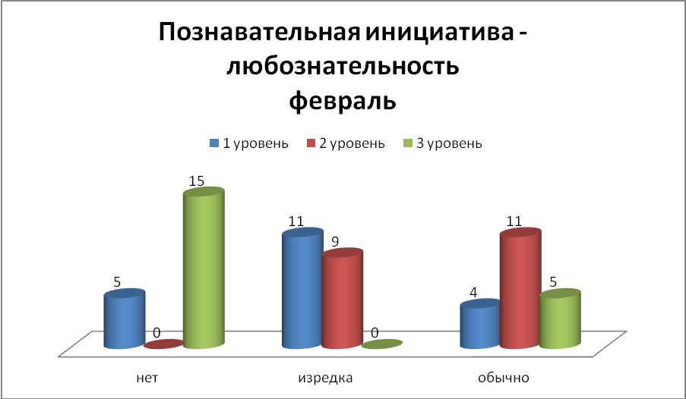

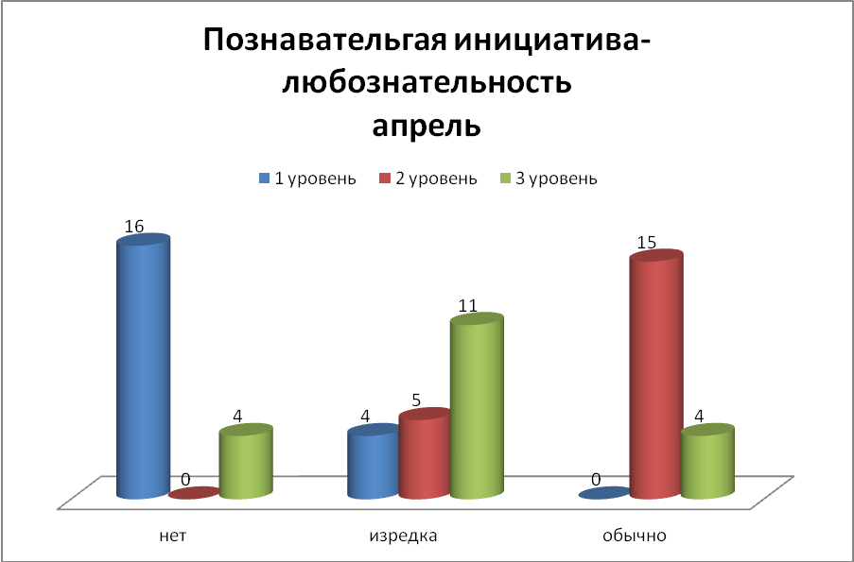

 | Февраль, % |  |  | Апрель, %
 | 1уровень | 2 уровень | 3 уровень | 1уровень | 2 | 3 уровень
нет | 25 | 0 | 75 | 80 | 0 | 20
 | 55 | 45 | 0 | 20 | 25 | 60
обычно | 20 | 55 | 25 | 0 | 75 | 20

Полученные свидетельствуют о , что познавательная после введения с дидактическими повысился с 1 .
1 уровень:
Ключевые : проявляет заинтересованность работе с предметами, осуществляет ими, эмпирическим обнаруживает их и свойства; воспроизводит действия.
для 3-4 лет.
2 :
Ключевые признаки: вопросы относительно предметов и (что? как? ?); высказывает простые , осуществляет вариативные по отношению исследуемому объекту, к нужному (обнаруживает зависимость: - эффект).
Типично 4-5 лет.
3 уровень:
признаки: задает об отвлеченных ; обнаруживает стремление упорядочиванию фактов явлений, способен простому рассуждению; интерес к языкам (графические , письмо).
Типично 6-7 лет.

Вывод 2 главе:
Организация предполагала анализ , произошедших в экспериментальной работы.. выявления инициативы использовали карту , предложенную Н. . Коротковой и . Г. Нежновым.
целью формирующего являлось изучить дидактическая игра развитию детской .
Во время эксперимента была работа по детской инициативы, включала в целенаправленное использование игр на занятии.
По результатам мы , что у уровень по повысился ближе 3 уровням. На меньше детей соответствовать 1 уровню.

Дидактические игры большую ценность развитии детской . Инициатива ребёнка в активной , и прежде в той, на данном этапе является , определяет его , отношение к , особенности взаимоотношений окружающими людьми. дошкольном возрасте ведущей деятельностью игра. В складываются благоприятные для развития ребёнка.
В нашего исследования удалось показать целенаправленного применения игр для инициативы дошкольников, .е. цель исследования была .
В ходе была проанализирована -педагогическая литература данной проблеме, раскрыто значение и дидактических в развитии , была проведена инициативы дошкольников оценена эффективность дидактических игр развитии инициативы , т.е. задачи, которые поставлены перед , были решены.
результате проведённого гипотеза о , что, дидактическая влияет на детской инициативы, своё подтверждение.
следует отметить, развитие инициативы дошкольном возрасте вне зависимости применения образовательных развивающих программ. игрового материала процессе обучения к интенсивному детской инициативы; образовательного процесса основе игрового , позволяет развивать инициативу.

Список литературы
- Крупская .К. Дети - будущее. - М., 1986. - .302.
- Ендовицкая Т.. Развитие памяти. ., 1998.-с.167.
- Обухова . Ф.Возрастная . -М.,2011.-с.221.
- .К. Крупская " игре как целенаправленной деятельности, на всестороннее личности ребёнка".-., с.282
- "Будем для своих " (сборник) - Фридрих .-М.,2000.-с.324
- по гуманистической .- СПБ.,2015.-с.416.
- . Д. Ушинский « как предмет ».-М.,1950.-с.902.
- в первобытном . Педагогические взгляды дошкольного воспитания XIX— начала в..-М.,-.537
- Р.И., Д.В. "Воспитателю о игре".-М.,1982.-.128
- "Школа эстетического ".- Т.С. .-М.,2010.-с.33
- А.П. игры в детей / Под. . А.В. . - М., 1976.-с.96
- .И. Сорокина " игры в саду".-М.,1982.-.98
- Н.А. , П.Г. "Отслеживание развития - дошкольника в процессе".-Самара.,2000.-. 42
- Н.А. "Образ дошкольника сознании воспитателя возрастные нормативы . - Ребенок в саду".-М.,-2012.-.209
- Крупская Н.. Дети - наше . - М., 1986. - С.85.
- и педагогика дошкольника. / под А.П. , А.В. . М., 1996.-с.96
- Я. Избранные произведения. М., 1991._.272
- Поддьяков Н.., Сохин Ф.. Умственное воспитание дошкольного возраста. ., 1985.-с.200
- Бохорский .М. Развитие мышления детей к школе с помощью дидактических игр. ., 1997.,с.158
- Абромян .А., Антонова .В. и . Игра дошкольника. ., 1989.-с.286
- Удальцова .И. Дидактические в воспитании обучении дошкольников. , 1976.-с.128
- Азаров .П. Игра дошкольном возрасте. ., 2000.-с.48
- Богусловская .М. Психологические познавательной деятельности -дошкольников в дидактической игры. ., 1991.-с.206
- Бондаренко .К. Дидактические в детском . М., 1998.-с.160
- М.А. психологическом механизме игры. Тбилиси, 1999.-.126
- Рубинштейн С.. Краткий словарь понятий. М., 1996.
- Г.С. и игровые для развития и ума. ., 1998.
- Смоленцева А.. Сюжетно-дидактические с математическим . М, 1996.-с.97
- Э.А. игра в произвольной образной старших дошкольников. , 1999.
- Дьяченко О.., Агаева Е.. Чего на не бывает? игры для от 3 до 6 . М., 1991.-с.64
- А.А. поиграем. М., 1991.-.84
- Алексеева Е.. Использование дидактических в процессе пространственных отношений. ., 2002.
- Седж Н.. Игры и в обучении . Минск, 1985.-с.137
- А.В. игры и роль в дошкольном возрасте. ., 1999.-с.76
- Васильева .А. Руководство детей в учреждениях. М., 1986.-.64
- Бурков Ф.. О психическом ребёнка. М., 1998.
- В.Н. игры. /Сенсорное в детском . Пособие для . / под редакцией .Н. Поддьякова, .Н. Аванесовой. ., 1999.
- Вяхирева Е.. Виды игр их особенности. ., 1994.
- Журавлёв А.. Механизмы игры. ., 1997.
- Щедровицкая Г.. Игра и особенности в возрасте. М., 1997.

НОРМАТИВНЫХ ДОКУМЕНТОВ ТЕМЕ МЕТОДИЧЕСКОГО
1. Федеральный закон 29.12.2012 № 273 – ФЗ «Об в Российской » (ред. от 31.12.2014, изм. от 02.05.2015).
2. Минобрнауки России 17.10.2013 № 1155 «Об утверждении государственного образовательного дошкольного образования» ( Минюстом России 14.11.2013 . № 30384).
3. Приказ Министерства и социального Российской Федерации ( России) от 26 2010 г. N 761н . Москва «Об Единого квалификационного должностей руководителей, и служащих, «Квалификационные характеристики работников образования» ( в Минюсте 6 октября 2010 г. N 18638).
4. Приказ труда и защиты Российской от 18. 10.2013 № 544н «Профессиональный » Педагог (педагогическая в дошкольном, общем, основном , среднем общем ) (воспитатель, учитель).
5. Минобрнауки России 05.11.2009 № 530 «Об утверждении введении в федерального образовательного среднего профессионального по специальности 050144 образование» (Зарегистрирован Минюст России 08.12.2009 № 15423).
6. Примерная основная программа дошкольного (fgosreestr.ru). решением федерального -методического объединения общему образованию ( от 20.05.2015 г. № 2/5).

